Федеральное государственное автономное образовательное учреждение высшего образования «Национальный исследовательский университет ИТМО».

Факультет программной инженерии и компьютерной техники

Распределенные системы хранения данных
Лабораторная работа №1
Вариант №409425

Выполнил
Путинцев Данил
Назин Артем
Группа P3307
Проверил(а)
Преподаватель: Максимов Андрей

Санкт-Петербург 2026 год

Текст задания
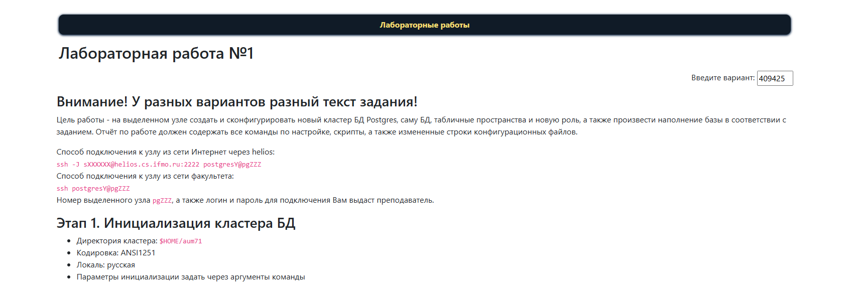
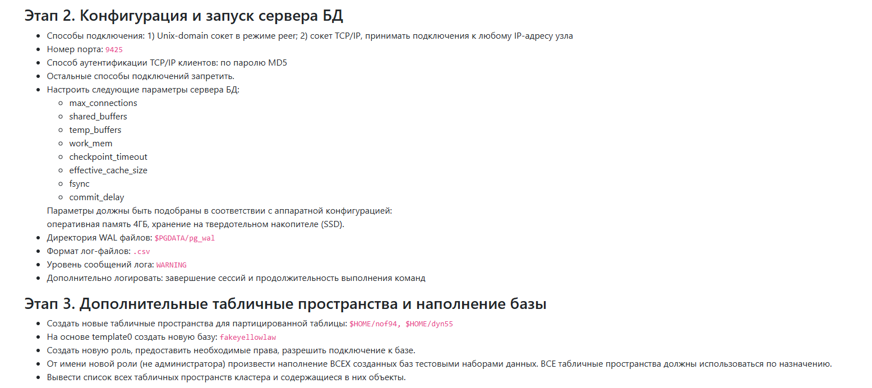

Ход работы. Этап 1. Инициализация кластера БД
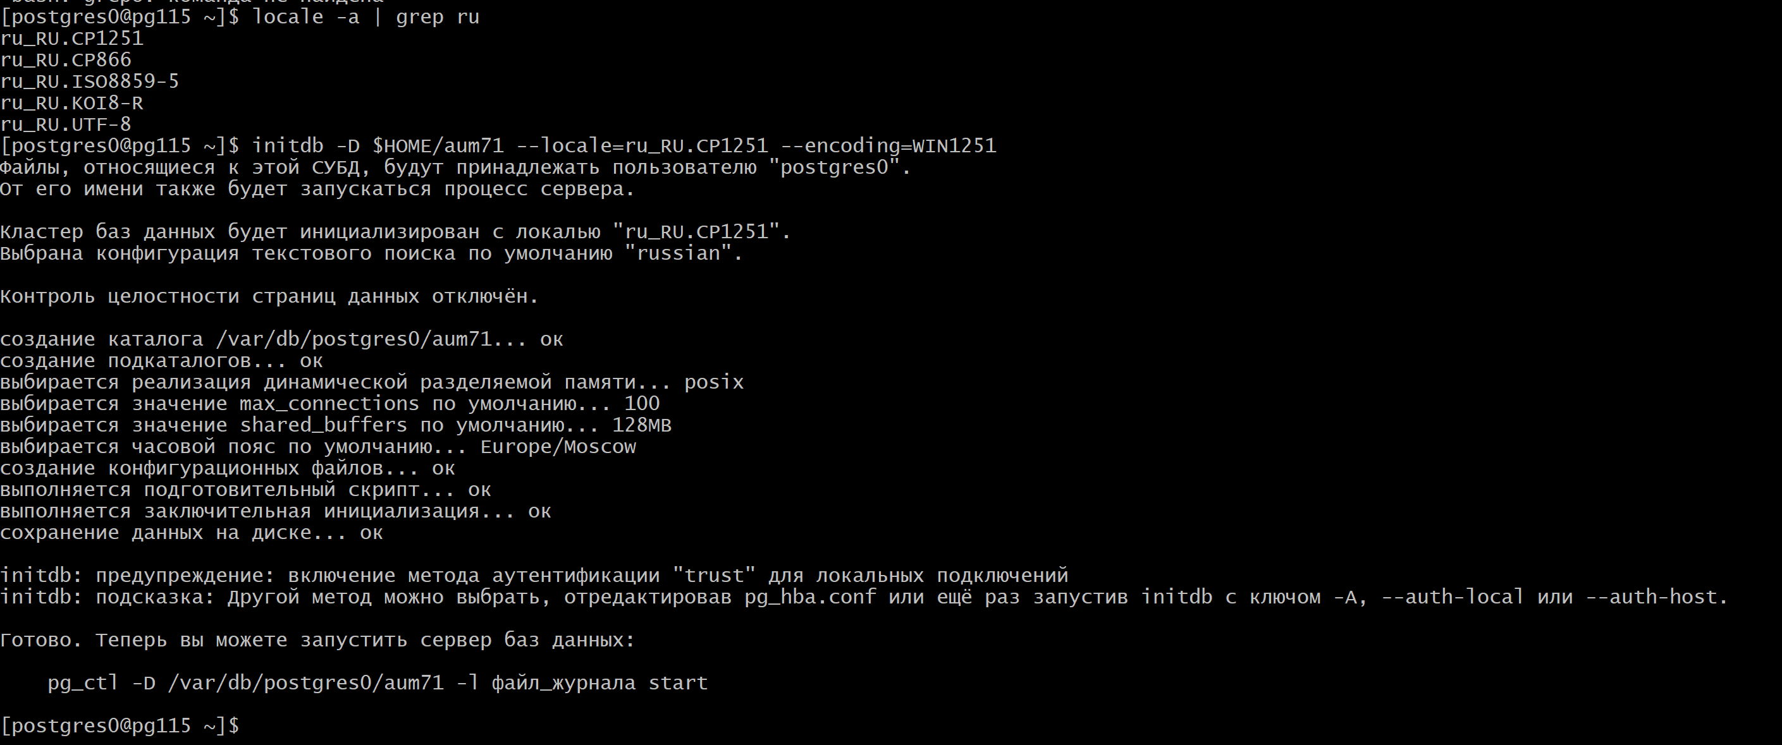
- Смотрим список доступных русских локалей. Выбираем ru_RU.CP1251 так как у нас кодировка WIN1251
- Далее выполняем команду initdb -D $HOME/aum71 --locale=ru_RU.CP1251 --encoding=WIN1251 для инициализации кластера БД. После флага -D указывается директория кластера, --locale указывает какую локаль мы устанавливаем, --encoding устанавливает кодировку
- Как видим из вывода, кластер баз данных успешно инициализовался.

Ход работы. Этап 2. Конфигурация и запуск сервера БД

Ход работы. Этап 3. Дополнительные табличные пространства и наполнение базы

Создание новых табличных пространств для партицированной таблицы
$HOME/nof94, $HOME/dyn55
mkdir -p $HOME/nof94
mkdir -p $HOME/dyn55
CREATE TABLESPACE dyn55 LOCATION '/var/db/postgres0/dyn55';
CREATE TABLESPACE nof94 LOCATION '/var/db/postgres0/nof94';

На основе template0 создадим новую базу данных: fakeyellowlaw
CREATE DATABASE fakeyellowlaw TEMPLATE template0;

Создадим новую роль, предоставив необходимые права, разрешим подключение к базе
CREATE ROLE my_user;
ALTER ROLE my_user WITH LOGIN PASSWORD '1111';
GRANT CONNECT ON DATABASE fakeyellowlaw TO my_user;
GRANT ALL ON SCHEMA public TO my_user;
GRANT CREATE ON TABLESPACE nof94 TO my_user;
GRANT CREATE ON TABLESPACE dyn55 TO my_user;
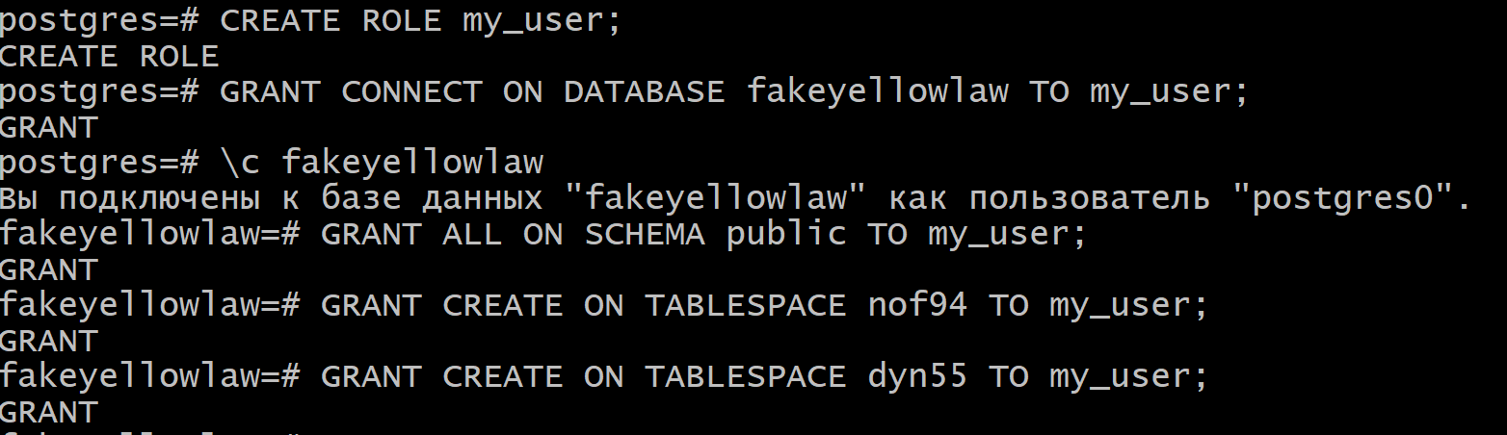

От имени новой роли (не администратора) произвести наполнение ВСЕХ созданных баз тестовыми наборами данных. ВСЕ табличные пространства должны использоваться по назначению.
CREATE TYPE group_enum AS ENUM('Positive', 'Negative', 'NULL');
CREATE TYPE issue_enum AS ENUM('Resolved', 'Relevant', 'Not resolved', 'NULL');
CREATE TYPE type_enum AS ENUM('Resolved', 'Relevant', 'Not resolved', 'NULL');

CREATE TABLE TYPE_INFO(
ID SERIAL PRIMARY KEY,
NAME varchar(255) NOT NULL,
STATUS type_enum NOT NULL) TABLESPACE nof94;

CREATE TABLE ISSUE(
ID SERIAL PRIMARY KEY,
NAME varchar(16383) UNIQUE,
STATUS issue_enum) TABLESPACE nof94;

CREATE TABLE SCIENCE(
ID SERIAL PRIMARY KEY,
NAME varchar(255) UNIQUE NOT NULL,
TYPE_ID integer REFERENCES TYPE_INFO NOT NULL) TABLESPACE dyn55;

CREATE TABLE GROUP_INFO(
ID SERIAL PRIMARY KEY,
STATUS group_enum,
ISSUE_ID integer REFERENCES ISSUE) TABLESPACE dyn55;

CREATE TABLE PERSON(
ID SERIAL PRIMARY KEY,
NAME varchar(255) NOT NULL,
SURNAME varchar(255) NOT NULL) TABLESPACE nof94;

CREATE TABLE DEBATE(
ID SERIAL PRIMARY KEY,
SCIENCE_ID integer REFERENCES SCIENCE NOT NULL,
POSITIVE_GROUP_ID integer REFERENCES GROUP_INFO NOT NULL,
NEGATIVE_GROUP_ID integer REFERENCES GROUP_INFO NOT NULL,
ISSUE_ID integer REFERENCES ISSUE NOT NULL,
CHECK(POSITIVE_GROUP_ID != NEGATIVE_GROUP_ID));

CREATE TABLE GROUP_PERSON(
ID SERIAL PRIMARY KEY,
PERSON_ID integer REFERENCES PERSON NOT NULL,
GROUP_ID integer REFERENCES GROUP_INFO NOT NULL);

INSERT INTO TYPE_INFO VALUES(DEFAULT, 'атомная', 'Resolved');
INSERT INTO TYPE_INFO VALUES(DEFAULT, 'генетика', 'Not resolved');
INSERT INTO TYPE_INFO VALUES(DEFAULT, 'веб', 'Relevant');

INSERT INTO SCIENCE VALUES(DEFAULT, 'физика', 1);
INSERT INTO SCIENCE VALUES(DEFAULT, 'биология', 2);
INSERT INTO SCIENCE VALUES(DEFAULT, 'информатика', 3);

INSERT INTO ISSUE VALUES(DEFAULT, 'бабах или не бабах?', 'Resolved');
INSERT INTO ISSUE VALUES(DEFAULT, 'может ли родить мужчина?', 'Relevant');
INSERT INTO ISSUE VALUES(DEFAULT, 'все ли мы будем перекладывать jsonы?', 'Relevant');

INSERT INTO GROUP_INFO VALUES(DEFAULT, 'Positive', 1);
INSERT INTO GROUP_INFO VALUES(DEFAULT, 'Negative', 1);
INSERT INTO GROUP_INFO VALUES(DEFAULT, 'Positive', 2);
INSERT INTO GROUP_INFO VALUES(DEFAULT, 'Negative', 2);
INSERT INTO GROUP_INFO VALUES(DEFAULT, 'Positive', 3);
INSERT INTO GROUP_INFO VALUES(DEFAULT, 'Negative', 3);

INSERT INTO PERSON VALUES(DEFAULT, 'Иван', 'Лопатин');
INSERT INTO PERSON VALUES(DEFAULT, 'Данил', 'Путинцев');
INSERT INTO PERSON VALUES(DEFAULT, 'Милана', 'Александрова');
INSERT INTO PERSON VALUES(DEFAULT, 'Дмитрий', 'Карпов');
INSERT INTO PERSON VALUES(DEFAULT, 'Алексей', 'Пастор');
INSERT INTO PERSON VALUES(DEFAULT, 'Екатерина', 'Трифанова');
INSERT INTO PERSON VALUES(DEFAULT, 'Артем', 'Назин');
INSERT INTO PERSON VALUES(DEFAULT, 'Мария', 'Брель');
INSERT INTO PERSON VALUES(DEFAULT, 'Игорь', 'Булинин');
INSERT INTO PERSON VALUES(DEFAULT, 'Пикачу', 'Письмак');
INSERT INTO PERSON VALUES(DEFAULT, 'ПСЖ', 'Балакшин');
INSERT INTO PERSON VALUES(DEFAULT, 'Покемон', 'Клименков');

INSERT INTO GROUP_PERSON VALUES(DEFAULT, 1, 1);
INSERT INTO GROUP_PERSON VALUES(DEFAULT, 1, 3);
INSERT INTO GROUP_PERSON VALUES(DEFAULT, 2, 4);
INSERT INTO GROUP_PERSON VALUES(DEFAULT, 2, 6);
INSERT INTO GROUP_PERSON VALUES(DEFAULT, 2, 1);
INSERT INTO GROUP_PERSON VALUES(DEFAULT, 3, 2);
INSERT INTO GROUP_PERSON VALUES(DEFAULT, 3, 4);
INSERT INTO GROUP_PERSON VALUES(DEFAULT, 3, 5);
INSERT INTO GROUP_PERSON VALUES(DEFAULT, 4, 2);
INSERT INTO GROUP_PERSON VALUES(DEFAULT, 4, 3);
INSERT INTO GROUP_PERSON VALUES(DEFAULT, 4, 5);
INSERT INTO GROUP_PERSON VALUES(DEFAULT, 5, 2);
INSERT INTO GROUP_PERSON VALUES(DEFAULT, 5, 4);
INSERT INTO GROUP_PERSON VALUES(DEFAULT, 5, 6);
INSERT INTO GROUP_PERSON VALUES(DEFAULT, 6, 1);
INSERT INTO GROUP_PERSON VALUES(DEFAULT, 6, 3);
INSERT INTO GROUP_PERSON VALUES(DEFAULT, 7, 5);
INSERT INTO GROUP_PERSON VALUES(DEFAULT, 8, 3);
INSERT INTO GROUP_PERSON VALUES(DEFAULT, 8, 5);
INSERT INTO GROUP_PERSON VALUES(DEFAULT, 9, 2);
INSERT INTO GROUP_PERSON VALUES(DEFAULT, 10, 4);
INSERT INTO GROUP_PERSON VALUES(DEFAULT, 11, 3);
INSERT INTO GROUP_PERSON VALUES(DEFAULT, 12, 3);

INSERT INTO DEBATE VALUES(DEFAULT, 1, 1, 2, 1);
INSERT INTO DEBATE VALUES(DEFAULT, 2, 3, 4, 2);
INSERT INTO DEBATE VALUES(DEFAULT, 3, 5, 6, 3);

Вывести список всех табличных пространств кластера и содержащиеся в них объекты
SELECT
ts.spcname AS tablespace,
n.nspname AS schema,
c.relname AS object_name,
CASE c.relkind
WHEN 'r' THEN 'table'
WHEN 'i' THEN 'index'
WHEN 'p' THEN 'partitioned table'
ELSE 'other'
END AS object_type
FROM pg_class c
JOIN pg_namespace n ON n.oid = c.relnamespace
LEFT JOIN pg_tablespace ts ON ts.oid = c.reltablespace
ORDER BY ts.spcname, n.nspname, c.relname;
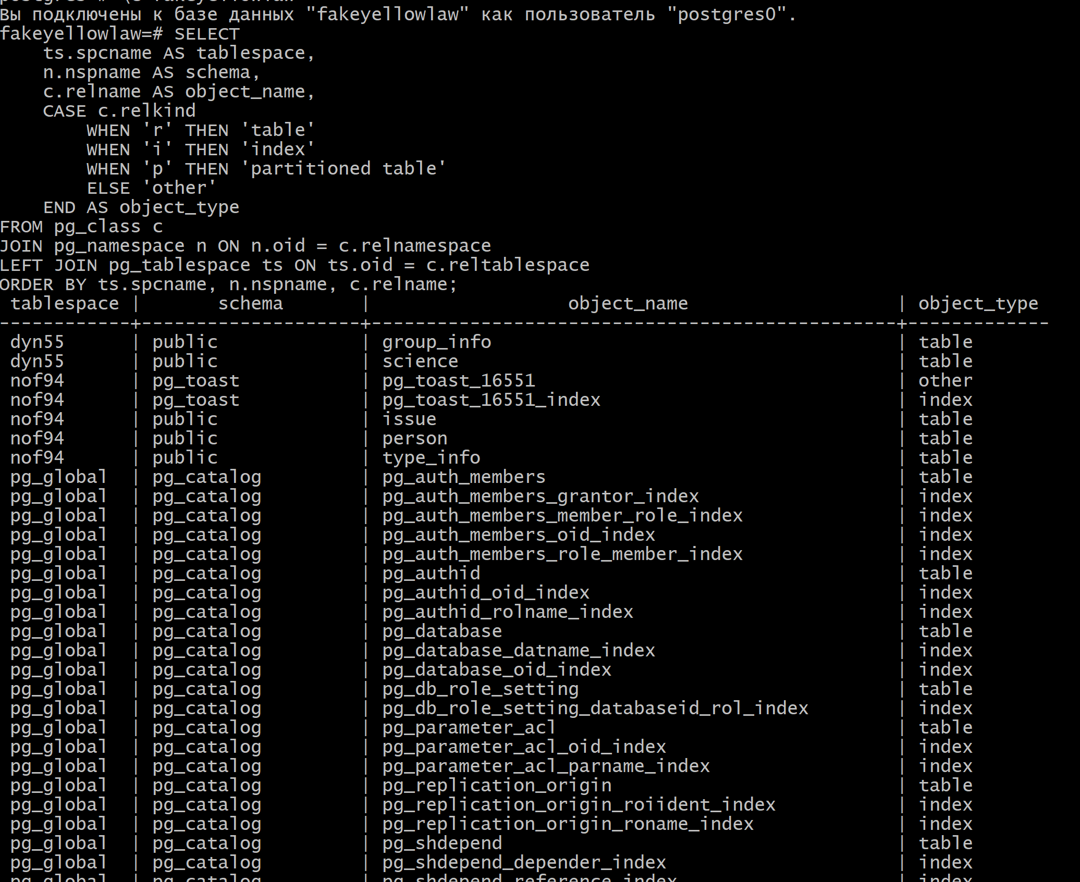

Выводы

